Bonjour chers parents,

Dans le cadre du thème du mois de novembre (la musique), un enfant par jour a la mission d’enregistrer un son à la maison. Aujourd’hui, c’est le tour de votre enfant!

*Exemples de sons :* le jappement d’un chien, l’eau qui coule du robinet, un rire, un séchoir à cheveux, des pas…

Demain, les autres élèves devront tenter de deviner ce qui a produit le son. En plus d’être amusante, cette activité de conscience phonologique amène les élèves à développer des habiletés qui leur seront utiles lors de l’apprentissage de la lecture (reconnaître, décrire et différencier des sons).

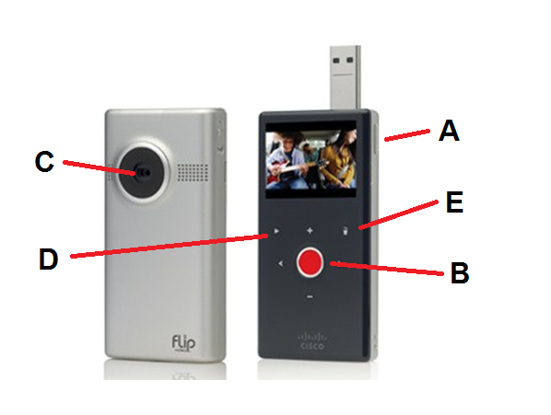

**Caméra Flip | Procédure d’utilisation**

1. Pour ouvrir, appuyez sur le bouton A (sur le côté).

2. Pour enregistrer un son, appuyez sur le bouton B (rouge).

3. Puisque nous voulons seulement le son, vous pouvez cacher l’objectif de la caméra (C) avec le doigt

3. Pour arrêter l’enregistrement, appuyez à nouveau sur le bouton B (rouge).

4. Pour écouter, appuyez sur le bouton D (Play).

5. Pour effacer un essai raté, appuyez sur le bouton E (poubelle).

5. Pour fermer, appuyez sur le bouton A (sur le côté).